**REPUBLIQUE DU BENIN**



**\*\*\*\*\*\*\*\***

**MINISTERE DE L’ENSEIGNEMENT SUPERIEUR ET DE LA RECHERCHE SCIENTIFIQUE**

**\*\*\*\*\*\*\*\***

**UNIVERSITE NATIONALE DES SCIENCES, TECHNOLOGIES, INGENIERIE**

**ET MATHEMATIQUE D’ABOMEY**

**\*\*\*\*\*\*\*\***

**INSTITUT NATIONAL SUPERIEUR DE TECHNOLOGIE INDUSTRIELLE**

RAPPORT DE FIN D’ETUDE POUR L’OBTENTION DE LA LICENCE PROFESSIONNELLE

**Département :** Génie Électrique et Informatique Filière **:** Informatique et Télécommunication

**Dématérialisation et suivi des demandes**

**Rédigé par :**

Isac Dénis **HOUNSINOU** & Joseph Mahudégbé **SOKE**

**Tuteur : Superviseur :**

**M. YEHOUESSI** Rodrigue **M. CHABI YAROU** Nouroudine

*Enseignant à l’INSTI de Lokossa Chef service SAeS à la DSI*

***Année Universitaire : 2024-2025***

# FICHE DE CERTIFICATION DE L’ORIGINALITE DU RAPPORT DES TRAVAUX DE FIN D’ETUDES

Nous, soussignés **Isac HOUNSINOU** et **Joseph SOKE** certifions que ce travail, réalisé sous la supervision de l’Ingénieur **M. CHABI YAROU Nourou Dine**et **M. YEHOUESSI Rodrigue,** est original et n’a jamais été présenté pour l’obtention de quelque grade universitaire que ce soit.

**Les Auteurs**

**Date : …../…../……**

**Signatures**

**HOUNSINOU D. Isac SOKE M. Joseph**

**Le Superviseur**

**Date : …../…../…….**

**Signature**

***M.* CHABI YAROU Nourou-Dine**

# DEDICACE

Nous dédions ce mémoire à nos familles respectives, en exprimant tout particulièrement notre profonde reconnaissance à nos chers parents : Monsieur **Hopeson HOUNSINOU** et Madame **Bossou Chantale**, parents de Isac Dénis HOUNSINOU, ainsi que Monsieur **Michel SOKE** et Madame **Elizabeth DOSSA**, parents de Joseph SOKE. Leur amour inconditionnel, leurs nombreux sacrifices, leur patience exemplaire et leur soutien indéfectible ont été des piliers essentiels tout au long de notre parcours académique. À nos frères et sœurs, ainsi qu’à toutes les personnes qui, de près ou de loin, nous ont encouragés, soutenus et portés par leurs prières, leurs conseils ou leur présence, nous exprimons également notre gratitude sincère.

**Isac Dénis HOUNSINOU & Joseph Mahudégbé SOKE**

# REMERCIEMENTS

Nous exprimons nos sincères remerciements à *Mme* **GUIDI TOGNON Clotilde**, **Directrice** de l’**INSTI** de Lokossa, pour la qualité de l’enseignement dispensé. Nos remerciements vont également à *Mme* **DEGUENON Justine**, **Chef de département GEI**, pour sa disponibilité et ses conseils avisés. Merci à *M.***CHABI YAROU Nourou-dine**, notre tuteur de stage, et à *M.* **YEHOUESSI Rodrigue**, notre superviseur académique, pour leur accompagnement constant. Nous remercions nos enseignants, les membres du jury, ainsi que nos familles pour leur soutien indéfectible.

# RÉSUMÉ

Le présent mémoire porte sur la conception et la réalisation d’un système de gestion des stages pour le Ministère de l’Économie et des Finances du Bénin. L’objectif principal est de digitaliser l’ensemble du processus de gestion des stages, depuis la soumission des demandes jusqu’au suivi administratif des stagiaires. L’approche adoptée repose sur l’analyse des besoins des différents acteurs du ministère, la définition des fonctionnalités clés, ainsi que le développement d’une application web utilisant des technologies modernes telles que Vue.js, Inertia.js et Laravel. Ce système permet de centraliser les informations, d’optimiser le suivi des stagiaires, de faciliter la communication entre les structures et d’améliorer l’efficacité administrative. À l’issue du projet, l’application offre une interface intuitive, un tableau de bord personnalisé selon le profil utilisateur, des fonctionnalités avancées de recherche et de statistiques, tout en respectant les exigences de sécurité, de performance et de conformité aux normes ministérielles.

**Mots clés :** gestion de stages, digitalisation, application web, Laravel, Vue.js

# ABSTRACT

This thesis focuses on the design and implementation of an internship management system for the Ministry of Economy and Finance of Benin. The main objective is to digitize the entire internship process, from application submission to administrative follow-up. The approach is based on analyzing the needs of the various stakeholders, defining key features, and developing a web application using modern technologies such as Vue.js, Inertia.js, and Laravel. This system centralizes data, streamlines intern monitoring, facilitates communication across departments, and enhances administrative efficiency. The final product delivers an intuitive user interface, personalized dashboards, advanced search and reporting tools, while ensuring security, performance, and compliance with ministry standards.

**Keywords**: internship management, digitization, web application, Laravel, Vue.js

**Table des matières**

FICHE DE CERTIFICATION DE L’ORIGINALITE DU RAPPORT DES TRAVAUX DE FIN D’ETUDES ii

DEDICACE iii

REMERCIEMENTS iv

RÉSUMÉ v

ABSTRACT vi

LISTE DES ACRONYMES ET ABREVIATIONS ix

LISTE DES FIGURES xii

LISTE DES TABLEAUX xiii

INTRODUCTION 1

CHAPITRE 1 : GÉNÉRALITÉS SUR LE THÈME 2

1.1 PRÉSENTATION DE LA STRUCTURE D’ACCUEIL 2

**1.1.1** **Présentation du Ministère de l’Économie et des Finances (MEF)** 2

**1.1.2** **Présentation de la Direction des Systèmes d’Information (DSI)** 3

1.2 PRÉSENTATION DE LA STRUCTURE DE FORMATION : INSTI de Lokossa 4

**1.3** **Organigramme administratif de l’INSTI de Lokossa** 5

1.4 CONTEXTE DU STAGE 6

1.5 PROBLÉMATIQUE 6

1.6 OBJECTIFS DU STAGE 7

➢ **Objectif général** 7

➢ **Objectifs spécifiques** 7

1.7 DÉMARCHE MÉTHODOLOGIQUE ADOPTÉE 7

1.8 TRAVAUX EFFECTUÉS PENDANT LE STAGE 8

1.9 ORGANISATION DU MÉMOIRE 9

CHAPITRE 2 : ANALYSE ET EXAMEN DE LA SITUATION PROBLÈME 10

2.1 IDENTIFICATION ET DIAGNOSTIC DU PROBLÈME 10

2.2 ANALYSE DES APPROCHES ENVISAGÉES AVANT LE DÉVELOPPEMENT DE LA SOLUTION ACTUELLE 11

2.3 SOLUTION RETENUE : développement d’une application web 13

2.4 MÉTHODOLOGIE ADOPTÉE : le cycle en V adapté au contexte administratif 13

2.5 ANALYSE FONCTIONNELLE 15

2.6 CHOIX DES TECHNOLOGIES UTILISÉES 17

**2.6.1 Logiciel serveur utilisé** 17

**2.6.2 Les frameworks utilisés** 19

**3.6.3 Les langages utilisés** 21

2.6.4 OUTILS DE CONCEPTION ET DE MODÉLISATION 24

2.7 MODÉLISATION UML DU SYSTÈME 25

**2.7.1 Diagramme de cas d’utilisation** 26

**2.7.2 Diagramme de classes** 28

CHAPITRE 3 : RÉSULTATS OBTENUS, DIFFICULTÉS RENCONTRÉES ET PERSPECTIVES D’AMÉLIORATION 29

3.1 Fondements théoriques et techniques 29

3.2 Conception et mise en œuvre de la solution 29

**3.2.1 Présentation générale de la solution** 29

**3.2.2 Conception de la base de données** 30

**3.2.3 Interfaces utilisateur** 32

# LISTE DES ACRONYMES ET ABREVIATIONS

**M :** Monsieur

**AC :** Attaché de Cabinet

**CC :** Cellule de Communication

**CJ :** Cellule Juridique

**CS :** Cellule de Sécurité

**CT :** Conseillers Techniques

**DC :** Directeur de Cabinet

**SA :** Secrétariat Administratif

**SP :** Secrétariat Particulier

**CAA :** Caisse Autonome d’Amortissement

**CDM :** Chargé de Mission

**DAC :** Directeur Adjoint de Cabinet

**DGB :** Direction Générale du Budget

**DGE :** Direction Générale des Économies

**DGI :** Direction Générale des Impôts

**DIR :** Direction de l’Intégration Régionale

**DPP :** Direction de la Programmation et de la Prospective

**DRH :** Direction des Ressources Humaines

**DSI :** Direction des Systèmes d’Information

**IGF :** Inspection Générale des Finances

**LNB :** Loterie Nationale du Bénin

**MEF :** Ministre de l’Économies et des Finances

**Mme :** Madame

**SGM :** Secrétaire Général du Ministère

**SPM :** Service du Protocole du Ministère

**UGR :** Unité de Gestion de la Réforme du Système de Gestion des Finances Publiques

**IUT :** Institut Universitaire Technologie

**TFE :** Travail de Fin d’Étude

**CCMP :** Cellule de Contrôle des Marchés Publics

**CFPT :** Centre de Formation Professionnelle du Trésor

**DGML :** Direction Générale du Matériel et de la Logistique

**DNCF :** Direction Nationale du Contrôle Financier

**DRFM :** Direction des Ressources Financières et du Matériel

**PRMP :** Personne Responsable des Marchés Publics

**SGAM :** Secrétaire Général Adjoint du Ministère

**Ass/M :** Assistant du Ministre

**C/FED :** Cellule d’Appui à l’Ordonnateur National du Fonds Européen de Développement

**CSPEF :** Cellule de Suivi des Politiques Économiques et Financières

**CSSFD :** Cellule de Suivi des Structures Financières Décentralisées

**DGDDI :** Direction Générale des Douanes et Droits Indirects

**DGTCP :** Direction Générale du Trésor et de la Comptabilité Publique

**DNCMP :** Direction Nationale de Contrôle des Marchés Publics

**INSTI :** Institut National Supérieur de Technologie Industrielle

**UT-FED :** Unité Technique d’Appui à l’Ordonnateur National du Fonds Européen de Développement

**CENTIF :** Cellule Nationale de Traitement des Informations Financières

**CSPRAI :** Cellule Sectorielle de Pilotage de la Réforme Administrative et Institutionnelle

**FAGACE :** Fonds Africain de Garantie et de Coopération Économique

**UNSTIM :** Université Nationale des Sciences, Technologies, Ingénierie et Mathématiques

**Ass/SGM :** Assistant du Secrétaire Général du Ministère

**MR/BOAD :** Mission Résidente de la Banque Ouest-Africaine de Développement

# 

# LISTE DES FIGURES

**Figure 1 :** Organigramme du MEF

**Figure 2 :** Organigramme de la DSI

**Figure 3 :** Organigramme administratif de l’INSTI de Lokossa

**Figure 4 :** Schéma de la méthodologie du Cycle en V

**Figure 5 :** Logo de Xampp

**Figure 6 :** Logo de Laravel

**Figure 7 :** Logo du vue.js

**Figure 8 :** Logo de php

**Figure 9 :** Logo de Javascript

**Figure 10 :** Logo de CSS3

**Figure 11 :** Logo de html5

**Figure 12 :** Logo Visual studio code

**Figure 13 :** Logo de draw.io

**Figure 14 :** Logo de git

**Figure 15 :** Diagramme de cas d’utilisation

**Figure 17 :** Interface d’acceuil

**Figure 18 :** Tableau de bord stagiaire

# LISTE DES TABLEAUX

**Tableau 1:** Organisation des services rattachés à la DSI

# INTRODUCTION

Dans un contexte de modernisation continue des services publics, les administrations sont de plus en plus appelées à intégrer des solutions numériques pour améliorer leur efficacité, renforcer la transparence de leurs processus et offrir de meilleurs services aux usagers. Cette dynamique s’inscrit dans les orientations stratégiques de nombreux États, notamment en Afrique, qui reconnaissent la nécessité d’automatiser leurs procédures administratives pour mieux répondre aux besoins croissants de la population et optimiser la gestion interne. Le Ministère de l’Économie et des Finances du Bénin n’échappe pas à cette exigence. Chaque année, il reçoit un nombre important de demandes de stages émanant d’étudiants issus de diverses institutions d’enseignement supérieur. Pourtant, jusqu’à récemment, le traitement de ces demandes était entièrement manuel, impliquant des dépôts physiques de dossiers, des délais d’attente prolongés, une communication fragmentée entre les services, et une traçabilité quasi inexistante. Ce fonctionnement, bien que longtemps toléré, a montré ses limites : surcharge de travail pour les agents, frustrations chez les demandeurs, pertes de documents, et absence d’indicateurs fiables pour une gestion stratégique des stages. Face à ces défis, la digitalisation apparaît comme une réponse incontournable pour optimiser les processus internes, améliorer la qualité du service offert aux usagers, et renforcer la coordination entre les différents acteurs impliqués. La mise en place d’une plateforme numérique dédiée à la gestion des stages constitue ainsi une opportunité majeure pour moderniser le fonctionnement du ministère, faciliter le suivi des dossiers, et garantir une meilleure transparence tout au long du parcours administratif. Ce mémoire retrace donc l’ensemble des démarches entreprises pour concevoir et développer cette solution numérique, ainsi que les enseignements tirés de sa mise en œuvre, dans une perspective d’amélioration continue des pratiques administratives.

# CHAPITRE 1 : GÉNÉRALITÉS SUR LE THÈME

## PRÉSENTATION DE LA STRUCTURE D’ACCUEIL

### **Présentation du Ministère de l’Économie et des Finances (MEF)**

#### **Missions et attributions**

Le MEF conçoit, met en œuvre, suit et évalue la politique de l’État en matière économique, budgétaire, financière, monétaire, ainsi qu’en gestion du patrimoine foncier et immobilier. Il est responsable de :

* Le contrôle macroéconomique
* La mobilisation des ressources
* La gestion des investissements publics et des finances
* La sécurisation du patrimoine foncier et immobilier de l’État.

#### **Organigramme du Ministère de l’Économie et des Finances**

Le MEF est structuré autour de directions centrales, de services rattachés et de structures sous tutelle.

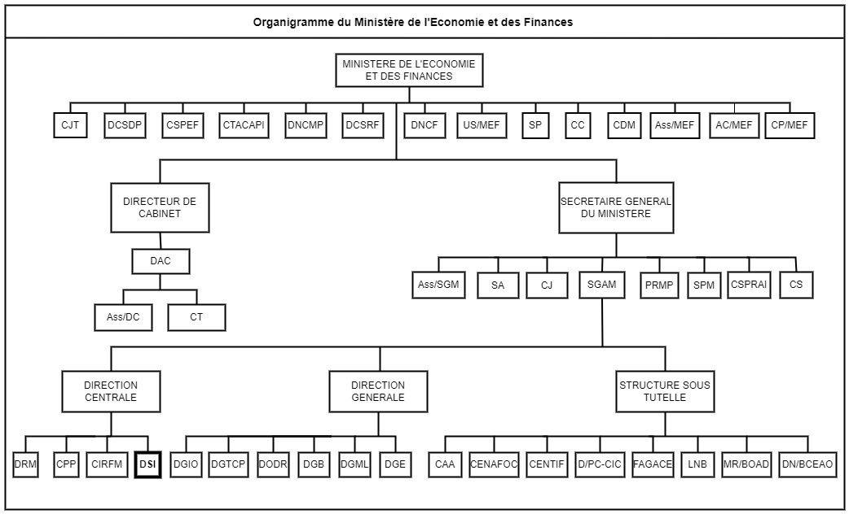

**Figure 1 :** Organigramme du MEF

( **Source :** Secrétariat de la DSI , 2025 )

### **Présentation de la Direction des Systèmes d’Information (DSI)**

#### **Missions et attributions**

La DSI, anciennement DIP, coordonne les activités informatiques du MEF. Elle vise à :

* Organiser les systèmes d’information (SI) du ministère
* Assurer la fluidité, la sécurité et la sauvegarde des données
* Proposer et mettre en œuvre la politique informatique
* Concevoir des applications et piloter le schéma directeur SI
* Promouvoir l’archivage, la gestion des savoirs et la modernisation des processus.

#### **Organisation des services rattachés**

|  |  |
| --- | --- |
| **Services** | **Missions Principales** |
| Secrétariat | Support administratif général |
| SIS | Supervision des infrastructures, réseaux, systèmes et data center |
| SEP | Installation et support des postes de travail, helpdesk |
| SAeS | Développement d’applications, e-services, interopérabilité |
| SPAGS | Archivage, gestion et valorisation des savoirs |
| AD | Appui direct au Directeur |
| RSSI | Sécurité des systèmes d’information et conformité à la PSSIE |
| UGR | Gestion budgétaire, matérielle et comptabilité |
| RSCP | Gestion RH, carrières et plan de formation |
| USP (PMO) | Suivi et pilotage des projets numériques |
| CPPD | Support local, culture numérique, veille technologique |

**Tableau 1:** Organisation des services rattachés à la DSI

( **Source :** Secrétariat de la DSI , 2025 )

#### **Organigramme de la DSI**

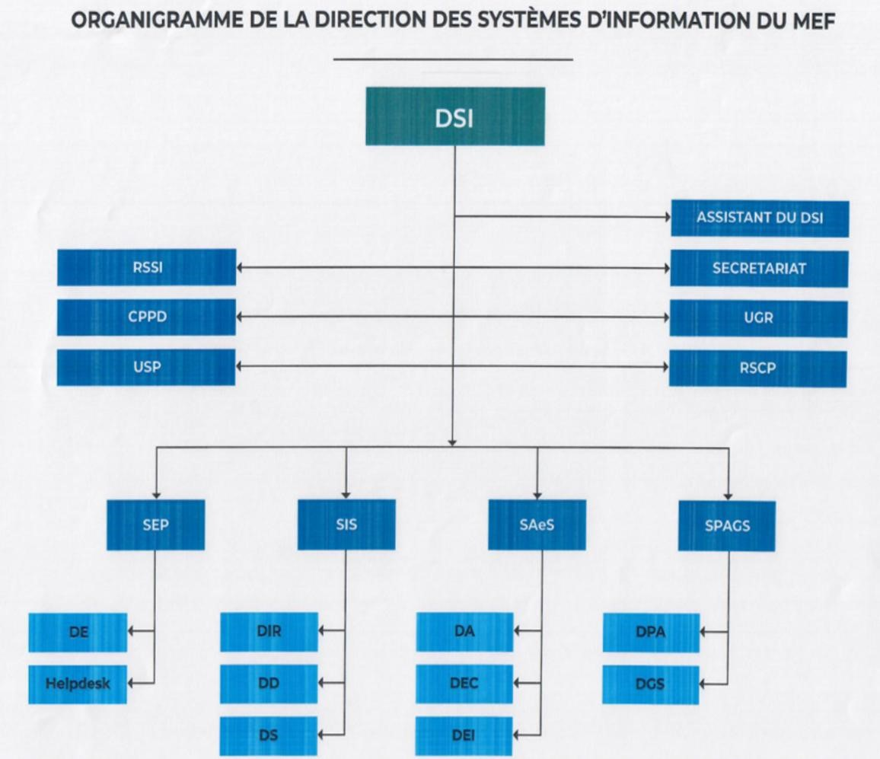

**Figure 2 :** Organigramme de la DSI

( **Source :** Secrétariat de la DSI , 2025 )

## PRÉSENTATION DE LA STRUCTURE DE FORMATION : INSTI de Lokossa

L’Institut National Supérieur de Technologie Industrielle (INSTI) de Lokossa, anciennement IUT de Lokossa, est un établissement public béninois rattaché à l’Université Nationale des Sciences, Technologies, Ingénierie et Mathématiques (UNSTIM). Créé en 2001, il a connu plusieurs réformes institutionnelles, notamment en 2015 et 2018, et propose une formation professionnalisante en six semestres dans diverses filières telles que le Génie Civil, le Génie Électrique et Informatique, la Maintenance des Systèmes, le Génie Énergétique et le Génie Mécanique et Productique. L’INSTI est situé à Lokossa, dans le quartier Agnivêdji, et forme ses étudiants à travers des cours théoriques, des travaux pratiques, des stages et des projets encadrés. L’admission se fait par sélection, principalement ouverte aux titulaires de baccalauréats scientifiques ou techniques. L’établissement, actuellement dirigé par **Mme GUIDI T. Clotilde**, a pour mission de former des techniciens supérieurs, de promouvoir la recherche et d’accompagner l’innovation technologique au service du développement. Il est structuré en plusieurs départements et services administratifs qui assurent la bonne marche de ses activités académiques et techniques.

## 1.4 CONTEXTE DU STAGE

Dans le cadre de l’obtention de notre licence professionnelle, nous avons intégré le Ministère de l’Économie et des Finances pour un stage de fin de formation. Ce stage s’est déroulé dans un environnement institutionnel dynamique, au sein d’une administration centrale chargée de la gestion des finances publiques, du budget national et de la coordination des politiques économiques. Il nous a permis d’apporter notre contribution à la modernisation des services internes, à travers la mise en place d’outils numériques adaptés aux besoins réels des utilisateurs. Plus précisément, notre intervention s’est inscrite dans un projet de digitalisation du processus de gestion des stages, en collaboration avec les services responsables de l’accueil et du suivi des stagiaires. Ce projet, à forte valeur ajoutée pour l’administration, visait à répondre à un besoin concret d’optimisation et d’automatisation d’une procédure jusque-là manuelle et peu structurée.

## PROBLÉMATIQUE

Chaque année, un grand nombre d’étudiants sollicitent un stage au sein du Ministère de l’Économie et des Finances. Cependant, la gestion de ces demandes repose encore largement sur un traitement manuel : dépôts physiques de dossiers, absence de traçabilité, suivi difficile et communication éclatée entre les différents services concernés. Ce mode de fonctionnement entraîne une perte de temps, une surcharge de travail pour les agents, des erreurs de gestion, et une insatisfaction des demandeurs. Dans ce contexte, comment concevoir et mettre en place une plateforme numérique centralisée, fiable et adaptée pour automatiser et améliorer efficacement la gestion des stages au sein du ministère

## OBJECTIFS DU STAGE

### **Objectif général**

L’objectif principal de ce stage est de participer à la modernisation des services administratifs en concevant et développant une plateforme numérique dédiée à la gestion des demandes et du suivi des stages au sein du Ministère de l’Économie et des Finances.

### **Objectifs spécifiques**

L’objectif de ce stage était de répondre aux limites du système actuel de gestion des stages. Il s’agissait dans un premier temps d’identifier les insuffisances du processus manuel en place, notamment en matière de suivi, de traçabilité et de communication. Ensuite, une solution numérique centralisée adaptée aux réalités et aux besoins du ministère devait être proposée. Cette solution prendrait la forme d’une application web dédiée, permettant l’enregistrement, le traitement, le suivi et l’archivage des demandes de stage. Elle viserait également à faciliter l’interaction entre les différents acteurs impliqués (stagiaires, agents, responsables de structures) via une interface claire et intuitive. Par ailleurs, la plateforme devait aussi couvrir d'autres aspects importants du processus de stage, comme la validation des rapports, la délivrance des attestations, voire même l’évaluation des stagiaires, qui, auparavant, se faisait sans grille claire ni outil structuré. Enfin, le système devait garantir une meilleure traçabilité des démarches, assurer la transparence dans le processus, et offrir ………………

## DÉMARCHE MÉTHODOLOGIQUE ADOPTÉE

Pour mener à bien ce projet, une démarche méthodologique rigoureuse a été adoptée, articulée en plusieurs phases successives. Dans un premier temps, une phase d’observation et de collecte d’informations a été conduite auprès des différents services impliqués dans la gestion des stages, afin de comprendre le fonctionnement actuel, identifier les acteurs concernés, relever les limites du processus et recenser les attentes. Cette étape a permis de dresser un diagnostic précis du système existant. Ensuite, une phase d’analyse des besoins fonctionnels et techniques a été réalisée pour définir les contours de la solution à développer. Sur cette base, la conception de l’application a été amorcée, à travers l’élaboration de maquettes, de diagrammes UML et d’un schéma de base de données adapté. La phase de développement a suivi, en utilisant le framework Laravel pour la partie backend et des technologies web modernes pour l’interface utilisateur. Des tests fonctionnels ont été menés tout au long du développement pour garantir la fiabilité et la cohérence du système. Enfin, une phase de déploiement pilote et de présentation du projet aux agents du ministère a permis de recueillir des retours et d’envisager les évolutions futures de la plateforme.

## TRAVAUX EFFECTUÉS PENDANT LE STAGE

Au cours de ce stage, plusieurs activités ont été réalisées en lien direct avec les objectifs du projet de digitalisation de la gestion des stages. Dans un premier temps, une phase de recueil des besoins a été menée auprès des agents du ministère et des utilisateurs potentiels afin d’identifier précisément les limites du système manuel existant. Ensuite, un cahier des charges fonctionnel a été élaboré pour définir les grandes lignes de la solution attendue. S’en est suivie la conception de l’architecture de l’application web, incluant la modélisation des données, la définition des rôles utilisateurs et la planification des modules. Le développement de la plateforme a ensuite été réalisé en utilisant Laravel pour le back end et React pour le front-end. L’application permet l’enregistrement des demandes de stage, leur traitement par les agents, le suivi de l’évolution des dossiers, et même la génération des attestations et la notation des stagiaires. Des tests fonctionnels ont été effectués pour garantir la fiabilité de l’outil, et une documentation technique a été produite en fin de stage pour faciliter sa maintenance et son évolution.

## ORGANISATION DU MÉMOIRE

Ce mémoire est structuré en trois chapitres principaux. Le premier chapitre présente le thème général du projet, en contextualisant le stage, en exposant la problématique rencontrée et en justifiant le choix du sujet traité. Il permet de comprendre les motivations à l’origine de la démarche entreprise. Le deuxième chapitre est consacré à l’analyse de la situation problématique, à l’étude des différentes alternatives possibles, aux choix techniques opérés, ainsi qu’à la méthodologie de développement adoptée pour concevoir la solution numérique. Enfin, le troisième chapitre expose les résultats obtenus à travers la réalisation du projet, les fonctionnalités mises en œuvre, les impacts observés sur le processus de gestion des stages, les éventuelles difficultés rencontrées, ainsi que les perspectives d’amélioration ou d’extension du système proposé.

# CHAPITRE 2 : ANALYSE ET EXAMEN DE LA SITUATION PROBLÈME

## 2.1 IDENTIFICATION ET DIAGNOSTIC DU PROBLÈME

Le Ministère de l’Économie et des Finances reçoit chaque année un volume considérable de demandes de stage, notamment de la part d’étudiants en fin de formation académique. Toutefois, jusqu’à récemment, l’organisation et le traitement de ces demandes s’effectuaient suivant une démarche entièrement manuelle, peu structurée et peu adaptée à cette forte sollicitation. Les candidats devaient se présenter physiquement pour déposer leur dossier, sans système de prise de rendez-vous ni de dépôt en ligne, ce qui engendrait des files d’attente, des déplacements répétés, et un accès inégal au service. Du côté des agents en charge de la gestion des stages, ce modèle entraînait une gestion fastidieuse et chronophage. Les échanges se faisaient essentiellement par courrier papier ou via des canaux informels (téléphone, email), sans centralisation ni archivage efficace. Cela limitait fortement la capacité du ministère à assurer un suivi rigoureux des dossiers, à gérer les affectations de manière équitable, et à répondre aux candidats dans des délais raisonnables. Cette organisation manuelle s’est révélée source de nombreuses défaillances, parmi lesquelles :

* La perte ou la mauvaise gestion des dossiers, due à l’absence de numérotation ou d’enregistrement systématique
* L’impossibilité pour les candidats de suivre l’évolution de leur demande, faute d’outil de traçabilité ou de retour structuré
* Une désorganisation dans la répartition des stagiaires, avec des retards fréquents dans les affectations aux structures d’accueil
* L’incapacité à produire des statistiques fiables, ce qui rend difficile toute planification à moyen ou long terme des besoins en stages
* Une charge administrative excessive pour les agents, souvent mobilisés à effectuer des tâches répétitives (relances, classement, transmission), au détriment de missions à plus forte valeur ajoutée.

Face à ces constats, l'établissement d'une solution numérique centralisée s'est avéré indispensable. Elle vise à transformer radicalement le processus existant, en y introduisant la fluidité et l'automatisation nécessaires pour une gestion plus efficiente et transparente.

## 2.2 ANALYSE DES APPROCHES ENVISAGÉES AVANT LE DÉVELOPPEMENT DE LA SOLUTION ACTUELLE

Avant d’opter pour la conception d’une solution web sur mesure, plusieurs alternatives ont été étudiées pour améliorer le traitement des demandes de stages au sein du Ministère de l’Économie et des Finances. Chaque approche a été analysée en fonction de ses avantages, de ses limites, et surtout de sa faisabilité dans un environnement administratif spécifique, avec des ressources humaines et techniques limitées. Voici les principales solutions considérées :

* **Utilisation d’un tableur collaboratif (Excel en ligne, Google Sheets) :**

Une solution initialement envisagée consistait à utiliser un tableur partagé pour centraliser et suivre les demandes de stage. Facile à mettre en place, cette approche permettait aux agents de saisir et de consulter les informations en ligne, sans logiciel spécialisé. Toutefois, cette solution s’est vite révélée insuffisante. Elle ne garantissait pas la sécurité des données, laissait place à des erreurs de manipulation (suppression accidentelle, modifications non contrôlées) et ne proposait aucune automatisation. Par ailleurs, elle n’intégrait aucune logique de gestion des rôles ou de traçabilité, ce qui rendait difficile le suivi rigoureux des demandes. En résumé, bien qu’accessible, cette méthode n’offrait pas le niveau de fiabilité et de structuration requis pour une administration publique.

* **Développement d’une application mobile simplifiée :**

Avec la montée en puissance des usages mobiles, l’idée de créer une application mobile destinée aux étudiants a également été évoquée. Cette solution visait à rendre le dépôt des demandes plus facile et accessible. Cependant, elle a rapidement montré ses limites. Les documents requis pour une demande de stage (CV, lettres de motivation, scans de pièces justificatives) sont souvent volumineux et difficiles à gérer via un téléphone. De plus, l’interface mobile ne convenait pas aux agents chargés de traiter les demandes, qui avaient besoin d’un espace de travail plus complet et fonctionnel. Le traitement des étapes de validation, d’affectation ou de génération de documents administratifs aurait été mal adapté à un écran réduit. Finalement, une application mobile seule n’était pas adaptée, notamment du côté gestion, ce qui a conduit à abandonner cette piste au profit d’une plateforme web responsive, utilisable aussi bien sur ordinateur que sur mobile.

Après avoir étudié ces différentes alternatives, la solution la plus pertinente s’est imposée : **le développement d’une application web interne, spécifique aux besoins du ministère**. Cette approche permettait de concilier ergonomie, sécurité, évolutivité et meilleure maîtrise du processus, tout en s’adaptant aux pratiques administratives locales.

## 2.3 SOLUTION RETENUE : développement d’une application web

Face aux limites observées dans les solutions initialement envisagées, le choix s’est finalement porté sur le développement d’une application web sur mesure, réalisée en interne. Cette option s’est révélée être la plus adaptée aux besoins spécifiques du Ministère de l’Économie et des Finances, tant sur le plan organisationnel que technique. Elle permet de concevoir un outil totalement aligné avec les procédures internes, les différents types de stages (académiques ou professionnels, individuels ou en équipe), ainsi que les multiples intervenants du processus (stagiaires, responsables de structures, agents de la DPAF, représentants universitaires, etc.). Le développement en interne garantit une maîtrise complète de la solution, tant au niveau fonctionnel que sécuritaire. Il permet également une adaptation continue aux retours des utilisateurs et une évolution souple de l’outil, sans dépendre d’intervenants externes. Cette approche assure par ailleurs une gestion souveraine des données, essentielle dans un contexte institutionnel. En mobilisant les ressources disponibles au sein du ministère, notamment les compétences techniques internes et les stagiaires en informatique, ce projet constitue aussi une opportunité de formation et de valorisation des talents locaux. La solution retenue s’inscrit ainsi dans une logique durable, pragmatique et évolutive, répondant pleinement aux objectifs de modernisation du service public et d’optimisation de la gestion des stages.

## 2.4 MÉTHODOLOGIE ADOPTÉE : le cycle en V adapté au contexte administratif

La mise en place d'un projet en informatique nécessite un processus bien prédéfini pour un meilleur rendu. Pour notre projet de plateforme de gestion des stages, nous avons choisi d'utiliser la méthodologie du cycle en V parmi les nombreuses méthodologies existantes. Créé en 1970 par Winston W. Royce, le cycle en V en gestion de projet découle du modèle en cascade théorisé qui permet de représenter des processus de développement de manière linéaire et en phases successives. Cette méthodologie a fait ses preuves dans de nombreux projets complexes, notamment dans le développement de systèmes d'information critiques. Dans notre cas, le choix de la méthodologie cycle en V s'est avéré particulièrement pertinent pour le développement de notre plateforme de gestion des stages. En effet, notre système nécessite une gestion rigoureuse des données sensibles (informations personnelles des étudiants, données des entreprises), une traçabilité complète des actions (candidatures, validations, modifications), et une conformité aux normes de protection des données (**RGPD**). Le cycle en V a été choisi pour sa capacité à :

* Assurer la qualité et la fiabilité du système
* Assurer une validation stricte à chaque étape
* Garantir une traçabilité complète des exigences
* Faciliter la maintenance et les évolutions futures
* Maintenir une documentation détaillée du processus

La lettre V fait référence à la vision schématique de ce cycle, qui prend la forme d'une lettre V : une phase descendante (conception) suivie d'une phase ascendante (validation). Le cycle en V associe à chaque phase de réalisation une phase de validation correspondante, comme l'illustre le schéma ci-dessous :

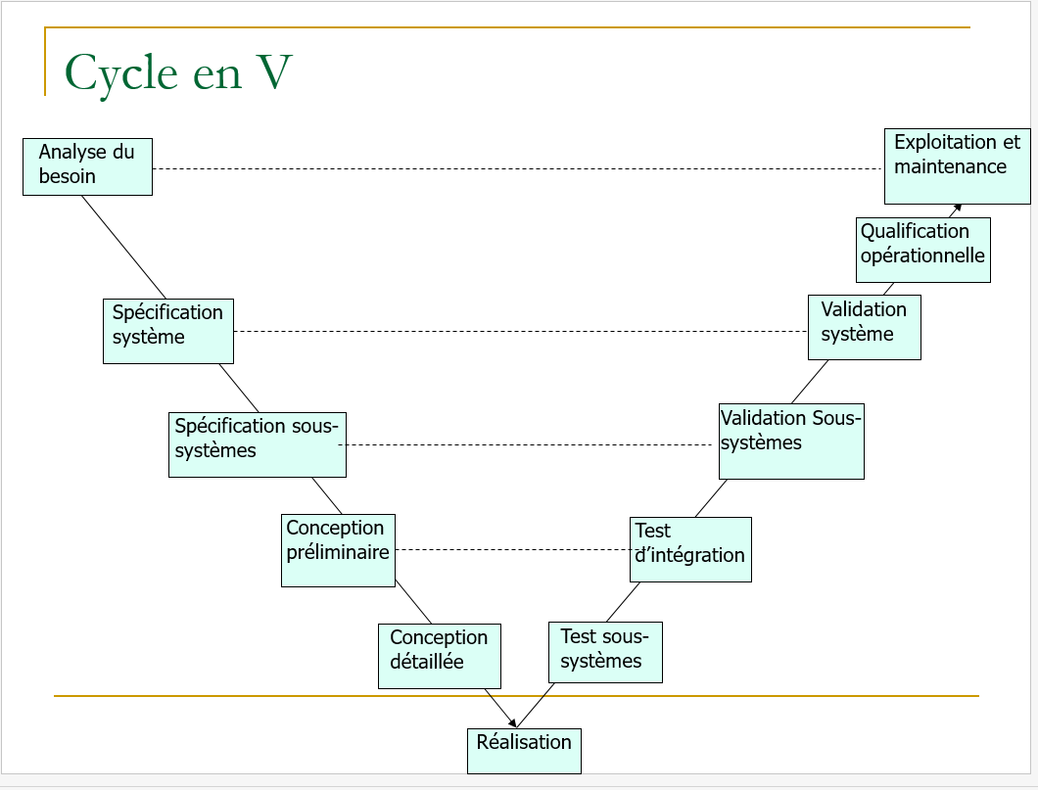

**Figure 4 :** Schéma de la méthodologie du Cycle en V

**Source :** Dr M. Abel KONNON ; 2025

## 2.5 ANALYSE FONCTIONNELLE

L'analyse fonctionnelle de ce projet a pour objectif de définir avec précision l'ensemble des fonctionnalités et des exigences spécifiques auxquelles la plateforme devra se conformer.

* **Exigences fonctionnelles**

La plateforme de gestion des stages est conçue pour optimiser l'intégralité du cycle de vie des stages au sein du ministère. Elle intègre une Gestion des comptes utilisateurs robuste, permettant la création, la modification et la suppression sécurisées des profils (étudiants, agents, administrateurs) grâce à un système d'authentification fiable. Les étudiants bénéficient d'une fonctionnalité de Soumission des demandes de stage en ligne, facilitant le dépôt de leur dossier de candidature et le téléversement des documents essentiels (CV, lettre de motivation, etc.). Le Suivi et traitement des demandes offre aux étudiants une visibilité en temps réel sur l'état d'avancement de leur dossier, tandis que les agents disposent des outils nécessaires pour traiter, valider, accepter ou rejeter ces demandes directement via la plateforme. Pour les aspects opérationnels, la Gestion des stages permet l'affectation des stagiaires aux différentes structures internes, le suivi rigoureux de leur déroulement, et la gestion des tuteurs. Le système assure une communication fluide via des Notifications et alertes automatiques (par email ou en interne) pour informer les utilisateurs des changements d'état ou des actions requises. La Gestion des rôles et des droits d'accès est finement granulée, garantissant que chaque utilisateur accède uniquement aux fonctionnalités correspondant à son profil, renforçant ainsi la sécurité et la pertinence de l'accès aux données. Pour l'analyse et le reporting, la plateforme propose des Rapports et statistiques détaillés sur les stages réalisés, les demandes reçues et les affectations, avec une option d'exportation des données pour des analyses approfondies. Tous les dossiers traités font l'objet d'un Archivage électronique sécurisé, restant consultables par les personnes autorisées. Une fonctionnalité de Notation des stagiaires académiques permet aux maîtres de stage d'attribuer une note et une appréciation en fin de stage, ces informations étant accessibles exclusivement par l'administration du ministère et l'établissement d'origine du stagiaire. Enfin, après la fin de leur stage, les étudiants peuvent soumettre une Demande d'attestation de stage directement via la plateforme, que les agents traitent et délivrent de manière dématérialisée, simplifiant ainsi le processus administratif.

* **Exigences non fonctionnelles**

Pour garantir le succès et l'efficacité de la plateforme de gestion des stages, plusieurs exigences non fonctionnelles essentielles ont été définies. La Sécurité est primordiale : les données personnelles et les documents sensibles seront protégés par des mécanismes robustes, incluant une gestion stricte des accès et des permissions pour prévenir toute intrusion. La Confidentialité des informations est assurée, notamment pour les notes et appréciations, dont l'accès est strictement réservé aux personnes autorisées. En termes de Performance, la plateforme devra garantir des temps de réponse rapides et être capable de supporter un grand nombre de connexions simultanées, même en période de forte affluence. La Fiabilité du service est une exigence clé, avec une disponibilité constante et des sauvegardes régulières systématiques pour prévenir toute perte de données. L'Ergonomie et l'accessibilité sont au cœur de la conception : l'interface utilisateur sera intuitive, facile à prendre en main et accessible depuis une variété de supports (ordinateurs, tablettes, smartphones) afin d'offrir une expérience utilisateur optimale. L'Évolutivité de la solution est également cruciale, permettant d'intégrer de nouvelles fonctionnalités ou d'adapter les existantes en fonction des besoins futurs du ministère. La Maintenabilité est garantie par un code bien structuré et une documentation complète, facilitant les mises à jour et les opérations de maintenance régulières. Enfin, la Conformité est impérative : la plateforme devra respecter toutes les normes et réglementations en vigueur, particulièrement en matière de protection des données.

## 2.6 CHOIX DES TECHNOLOGIES UTILISÉES

### **2.6.1 Logiciel serveur utilisé**

Pour la gestion et le développement de notre projet, nous avons opté pour XAMPP, une distribution de serveur web multiplateforme reconnue. XAMPP simplifie considérablement la mise en place d'un environnement de développement local complet et fonctionnel. Il regroupe les composants logiciels essentiels pour héberger et exécuter des applications web. XAMPP intègre les éléments fondamentaux suivants :

* **Apache HTTP Server :** Le Serveur Web Apache est le logiciel fondamental qui sert de serveur web. Il est chargé de recevoir les requêtes des navigateurs (par exemple, quand un utilisateur charge une page de la plateforme) et de leur délivrer les ressources appropriées, qu'il s'agisse de pages HTML, d'images, de feuilles de style ou de scripts. Il agit comme le point d'entrée principal pour l'interaction avec notre application web.
* **MySQL (ou MariaDB) :** Le Système de Gestion de Bases de Données MySQL, ou son alternative MariaDB, est le système de gestion de bases de données relationnelles (SGBDR) que nous utilisons. Son rôle est crucial pour le stockage, l'organisation et la récupération de toutes les données dynamiques de la plateforme, telles que les profils utilisateurs, les informations de stages, les candidatures, et les rapports. Il assure l'intégrité et la persistance des informations de notre projet.
* **PHP :** Le Langage de Script Côté Serveur PHP est le langage de script côté serveur sur lequel repose la logique de notre application. C'est lui qui permet de générer du contenu web dynamique en temps réel. Grâce à PHP, la plateforme peut interagir avec la base de données, traiter les formulaires soumis par les utilisateurs, gérer les sessions d'authentification, et exécuter toutes les fonctions complexes nécessaires au bon fonctionnement de la gestion des stages.
* **Perl :** Le Langage de Script Polyvalent Perl est un langage de script polyvalent inclus dans XAMPP. Bien qu'il ne soit pas au cœur de la logique applicative principale, il offre une flexibilité additionnelle pour diverses tâches de scripting et d'automatisation. Il peut être utilisé pour des scripts utilitaires, la manipulation de fichiers complexes ou d'autres besoins spécifiques qui peuvent survenir pendant le cycle de développement.



**Figure 5 :** Logo de Xampp

**Source :** https://www.apachefriends.org, consulté le 23 mai 2025

Ce choix technique nous a permis de bénéficier d'un cadre de travail intégré, facilitant ainsi les phases de développement, de test et de débogage de notre plateforme en toute autonomie avant le déploiement.

### **2.6.2 Les frameworks utilisés**

Pour la réalisation de notre plateforme, nous avons eu recours à des frameworks et bibliothèques de pointe, reconnus pour leur robustesse et leur efficacité dans le développement web moderne.

* **Laravel** est un framework web open source basé sur PHP, créé par Taylor Otwell en 2011. Il a été conçu pour offrir une expérience de développement élégante et expressive, tout en simplifiant les tâches courantes du développement web telles que l’authentification, la gestion des bases de données, les files d’attente, et les tests. Laravel repose également sur l’architecture MVC (Modèle-Vue Contrôleur), permettant une séparation claire des responsabilités entre la logique métier, la présentation et le contrôle, ce qui facilite la maintenance et l’évolution des applications. Sa force réside dans son écosystème complet (avec des outils comme Eloquent ORM, Blade, Artisan, Laravel Breeze ou Jetstream), sa courbe d’apprentissage progressive, sa documentation riche, ainsi que sa communauté très active. Laravel se distingue par sa syntaxe expressive, sa sécurité intégrée, et sa capacité à accélérer le développement d’applications web robustes et modernes.



**Figure 6 :** Logo de Laravel

**Source :** https://laravel.com, consulté le 24 mai

* **Vue.js** est un framework JavaScript open source progressif, créé par Evan You en 2014, destiné à la création d’interfaces utilisateur dynamiques et réactives. Il repose sur une architecture basée sur les composants, ce qui permet de construire des interfaces complexes en assemblant des éléments réutilisables, chacun gérant son propre état. L’un de ses atouts majeurs est le Virtual DOM, une représentation virtuelle du DOM réel, qui optimise les performances en réduisant le nombre d'opérations coûteuses sur la page. Vue.js permet un rendu rapide, une grande flexibilité et une meilleure maintenabilité du code, en particulier dans les applications web à grande échelle. Grâce à son écosystème riche (avec des outils comme Vue Router, Vuex pour la gestion d'état, ou Nuxt.js pour les applications universelles), sa communauté active, et son intégration facile avec d’autres technologies, Vue.js est devenu un choix incontournable pour le développement d’applications web modernes et interactives.



**Figure 7 :** Logo du vue.js

**Source : https://vuejs.org,** consulté le 24 mai

### **3.6.3 Les langages utilisés**

Concernant les langages de programmation, le choix s’est porté sur ceux offrant à la fois stabilité, évolutivité et une large communauté de support, afin de garantir une base solide au développement de l’application.

* **PHP (Hypertext Preprocessor) :** PHP est un langage de programmation libre, principalement utilisé côté serveur pour développer des pages web dynamiques. C’est un langage impératif et orienté objet, compatible avec toutes les plateformes, et capable d’interagir avec de nombreux systèmes de gestion de bases de données. Il peut aussi être exécuté en local pour des scripts automatisés.



**Figure 8 :** Logo de php

**Source :** https:// www.php.net, consulté le 24 mai

* **JavaScript :** JavaScript est un langage de programmation orienté objet, léger et interprété, utilisé pour rendre les pages web interactives. Exécuté côté client, directement dans le navigateur de l’utilisateur, il permet d’ajouter des éléments dynamiques comme des animations, des formulaires interactifs ou des mises à jour sans recharger la page.



**Figure 9 :** Logo de Javascript

**Source :**https://www.bing.com/images/search?q=JavaScript+Logo.png&form=IRTRRL&first=1**,** consulté le 24 mai

* **CSS3 (Cascading Style Sheets, niveau 3) :** CSS3 est la dernière version des feuilles de style en cascade, utilisées pour contrôler la mise en forme des pages HTML ou XML. Elle introduit de nombreuses améliorations, comme les animations, les transitions, les grilles ou les media queries, permettant une présentation plus souple, moderne et responsive.



**Figure 10 :** Logo de CSS3

**Source :** **https://developer.mozilla.org/fr/docs/Web/CSS**, consulté le 24 mai

* **HTML5 (HyperText Markup Language, version 5) :** HTML5 est un langage de balisage servant à structurer le contenu des pages web. Il constitue la base de toute page internet et intègre des éléments sémantiques, audio, vidéo et de formulaires enrichis. Il facilite l’intégration d’applications modernes sans nécessiter de plugins externes.



**Figure 11 :** Logo de html5

**Source :** **https://developer.mozilla.org/fr/docs/Web/HTML**, consulté le 24 mai

## 2.6.4 OUTILS DE CONCEPTION ET DE MODÉLISATION

La conception du système a nécessité l’utilisation d’outils spécialisés permettant de visualiser et structurer les différentes composantes de l’application. Ces outils ont permis de traduire les besoins fonctionnels en modèles compréhensibles, facilitant ainsi la communication entre les intervenants et servant de base au développement.

* **Visual Studio Code (VS Code) :** VS Code est un éditeur de code source gratuit, open source et multiplateforme développé par Microsoft. Léger mais puissant, il propose des fonctionnalités modernes (autocomplétion, débogage, terminal intégré) adaptées à tous les langages.



**Figure 12 :** Logo Visual studio code

**Source :** **https://code.visualstudio.com/docs**, consulté le 24 mai

* **Draw.io :** Draw.io est un outil en ligne gratuit pour créer des schémas et diagrammes. Il a été utilisé dans ce projet pour modéliser les cas d’utilisation, les classes et les relations entre entités, facilitant la structuration du système dès la phase de conception.



**Figure 13 :** Logo de draw.io

**Source :** https:// www.drawio.com, consulté le 24 mai

* **Git :** Git est un système de gestion de version distribué qui permet de suivre l’évolution du code source. Il facilite la collaboration entre plusieurs développeurs, gère les conflits de modification et conserve l’historique complet du projet.



**Figure 14 :** Logo de git

**Source :** **https:// git-scm.com**, consulté le 24 mai

## 2.7 MODÉLISATION UML DU SYSTÈME

Dans cette partie, nous utilisons les outils de modélisation UML (Unified Modeling Language) pour représenter de manière formelle et visuelle les différents aspects du système à développer. Ces diagrammes permettent de clarifier les exigences, d’illustrer les relations entre les éléments du système, et de servir de base à la conception technique de l’application web.

### **2.7.1 Diagramme de cas d’utilisation**

Ce diagramme présente les différents acteurs du système (stagiaire, agent DPAF, responsable de structure, etc.) ainsi que les principales interactions qu’ils peuvent avoir avec l’application. Il permet d’identifier les fonctionnalités attendues selon chaque profil utilisateur.

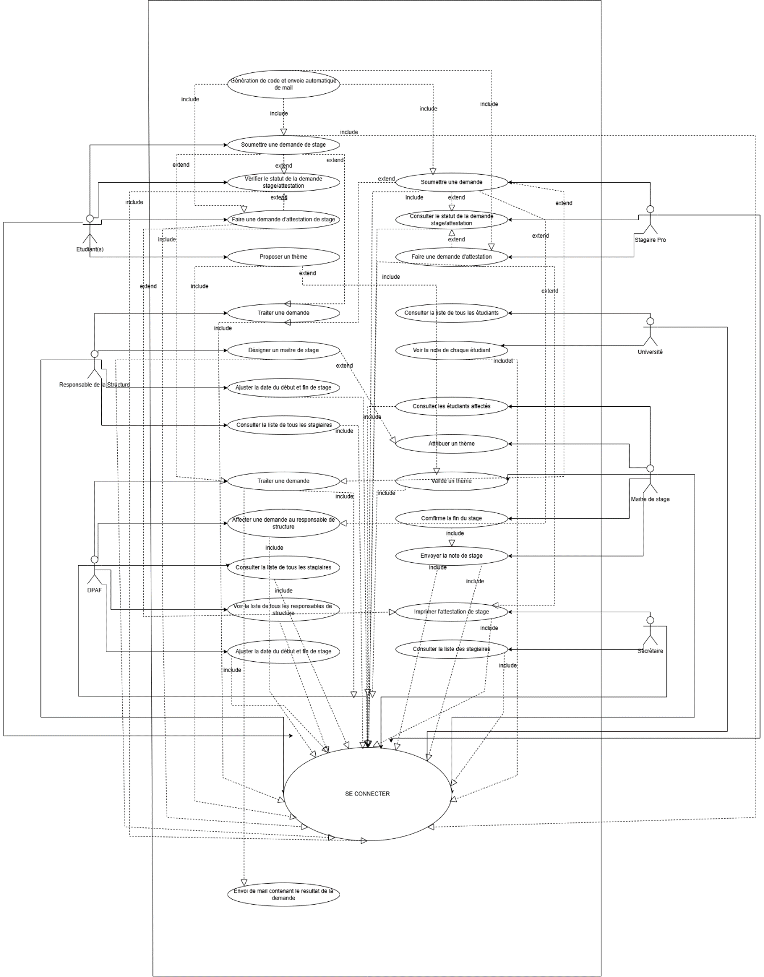

**Figure 15 :** Diagramme de cas d’utilisation

### **2.7.2 Diagramme de classes**

Ce diagramme expose les entités principales du système, leurs attributs et les relations entre elles. Il sert de fondation à la base de données relationnelle.

# CHAPITRE 3 : RÉSULTATS OBTENUS, DIFFICULTÉS RENCONTRÉES ET PERSPECTIVES D’AMÉLIORATION

## 3.1 Fondements théoriques et techniques

### **3.1.1 Architecture générale de la solution**

La plateforme repose sur une architecture web moderne de type **client-serveur**. Le **Frontend** est développé avec **Vue.js 3** en mode **Single Page Application (SPA)**, intégré à Laravel via **Inertia.js**. Le **Backend** est basé sur **Laravel (PHP)**, qui gère la logique métier, les règles d’accès et les interactions avec la base de données.

La base de données est assurée par **MySQL**, tandis que **Tailwind CSS** est utilisé pour le design responsive. L’authentification est gérée via **Laravel Breeze**, avec un système de rôles permettant un contrôle d’accès fin.

### 3.1.2 Conception de la base de données

La base de données a été modélisée en respectant les principes relationnels. Les tables principales sont : users, stagiaires, demandes_stages, structures, affectations, evaluation, notifications et demandes_attestations. Des relations logiques entre ces tables garantissent l'intégrité et facilitent les traitements complexes.

Les données sont sécurisées via des migrations Laravel avec contraintes, et les requêtes sont optimisées à l’aide d’index et de relations Eloquent bien définies.

## 3.2 Conception et mise en œuvre de la solution

### **3.2.1 Présentation générale de la solution**

La solution mise en place est une application web de gestion des stages, conçue pour répondre aux problématiques identifiées lors de l’analyse du système existant au sein du Ministère de l’Économie et des Finances. Cette plateforme permet de centraliser, automatiser et sécuriser le traitement des demandes de stage, tout en facilitant le suivi des stagiaires par les différents acteurs impliqués. L’application a été développée en interne, en exploitant les compétences des stagiaires développeurs du ministère, avec les technologies Laravel (PHP) côté backend, Vue.js côté frontend, Inertia.js comme pont de communication, et MySQL pour la gestion des données.

* **Objectifs opérationnels de la solution**
* Éviter les déplacements inutiles des candidats pour le dépôt et le suivi des demandes
* Assurer une meilleure traçabilité et un traitement rapide des dossiers
* Permettre aux agents DPAF et aux responsables de structure de gérer efficacement les affectations
* Faciliter l’évaluation et l’archivage des données relatives aux stages
* Offrir une interface ergonomique, moderne, et responsive.
* **Principaux profils utilisateurs**
* Stagiaires : soumission de demandes, suivi, réception de notifications, génération d’attestations
* Agents DPAF : traitement, validation ou rejet des dossiers, gestion des affectations
* Responsables de Structure (RS) : visualisation et validation locale des demandes, supervision des maîtres de stage
* Maîtres de stage (MS) : encadrement, suivi journalier, évaluation finale
* Administrateur : supervision globale, gestion des utilisateurs, statistiques.
* **Résumé du fonctionnement**

L’utilisateur (stagiaire) soumet une demande via un formulaire sécurisé avec ses documents. L’agent DPAF reçoit une alerte, vérifie la validité du dossier et l’oriente vers une structure disponible. À chaque étape (soumission, validation, affectation), des notifications automatiques sont envoyées. L’évaluation finale permet ensuite de générer une attestation numérique. Toutes les actions sont enregistrées dans une base de données centralisée, garantissant la traçabilité complète du processus.

### **3.2.2 Conception de la base de données**

La conception de la base de données est une étape clé dans le développement de la plateforme de gestion des stages. Elle permet d’assurer une organisation structurée, sécurisée et évolutive des informations nécessaires au bon fonctionnement du système. Une base relationnelle a été choisie, avec MySQL comme Système de Gestion de Base de Données (SGBD), en cohérence avec l’environnement Laravel utilisé côté serveur. Le schéma relationnel a été conçu selon les principes de la modélisation conceptuelle et logique des données, en tenant compte des différents acteurs (stagiaires, agents, responsables, maîtres de stage, administrateurs), des entités liées aux demandes, aux structures, aux affectations et aux suivis. Parmi les tables principales de la base, on peut citer :

* users : stocke les informations d’authentification et de profil de chaque utilisateur (nom, email, rôle, mot de passe haché, etc.)
* stagiaires : contient les données personnelles et académiques des candidats aux stages
* demandes : enregistre chaque demande de stage, avec son état (en attente, acceptée, refusée), les dates, et les documents associés (CV, lettre, etc.)
* structures : représente les entités internes du ministère susceptibles d’accueillir des stagiaires
* affectations : relie une demande validée à une structure, avec les informations de tuteur, de période de stage et d’évaluation
* notifications : permet de générer et de conserver les alertes internes envoyées aux utilisateurs
* evaluations : table d’évaluation des stagiaires par les maîtres de stage
* journal_actions : assure la traçabilité des opérations importantes effectuées par les différents utilisateurs
* attestations : permet de générer les attestations de stage en fin de parcours.

L’architecture relationnelle respecte les contraintes d’intégrité référentielle (clés primaires, étrangères) et est optimisée pour les requêtes courantes liées au traitement des demandes, au suivi des stagiaires et à la production des statistiques.

**3.2.3 Interfaces utilisateur**

L’interface utilisateur de la plateforme a été conçue selon les principes de l’ergonomie moderne, en privilégiant la simplicité, l’accessibilité et l’efficacité. L’application repose sur une architecture de type Single Page Application (SPA), développée avec Vue.js et Inertia.js, permettant une navigation fluide sans rechargement complet des pages.

* **Pages principales**
* Page d’accueil : Présente l’identité visuelle du ministère avec un design contemporain en dégradé de bleu. Elle met en avant les statistiques clés telles que plus de 50 opportunités de stage et 8 départements spécialisés. Les actions principales « Faire une demande » et « Statut de la demande » y sont directement accessibles.

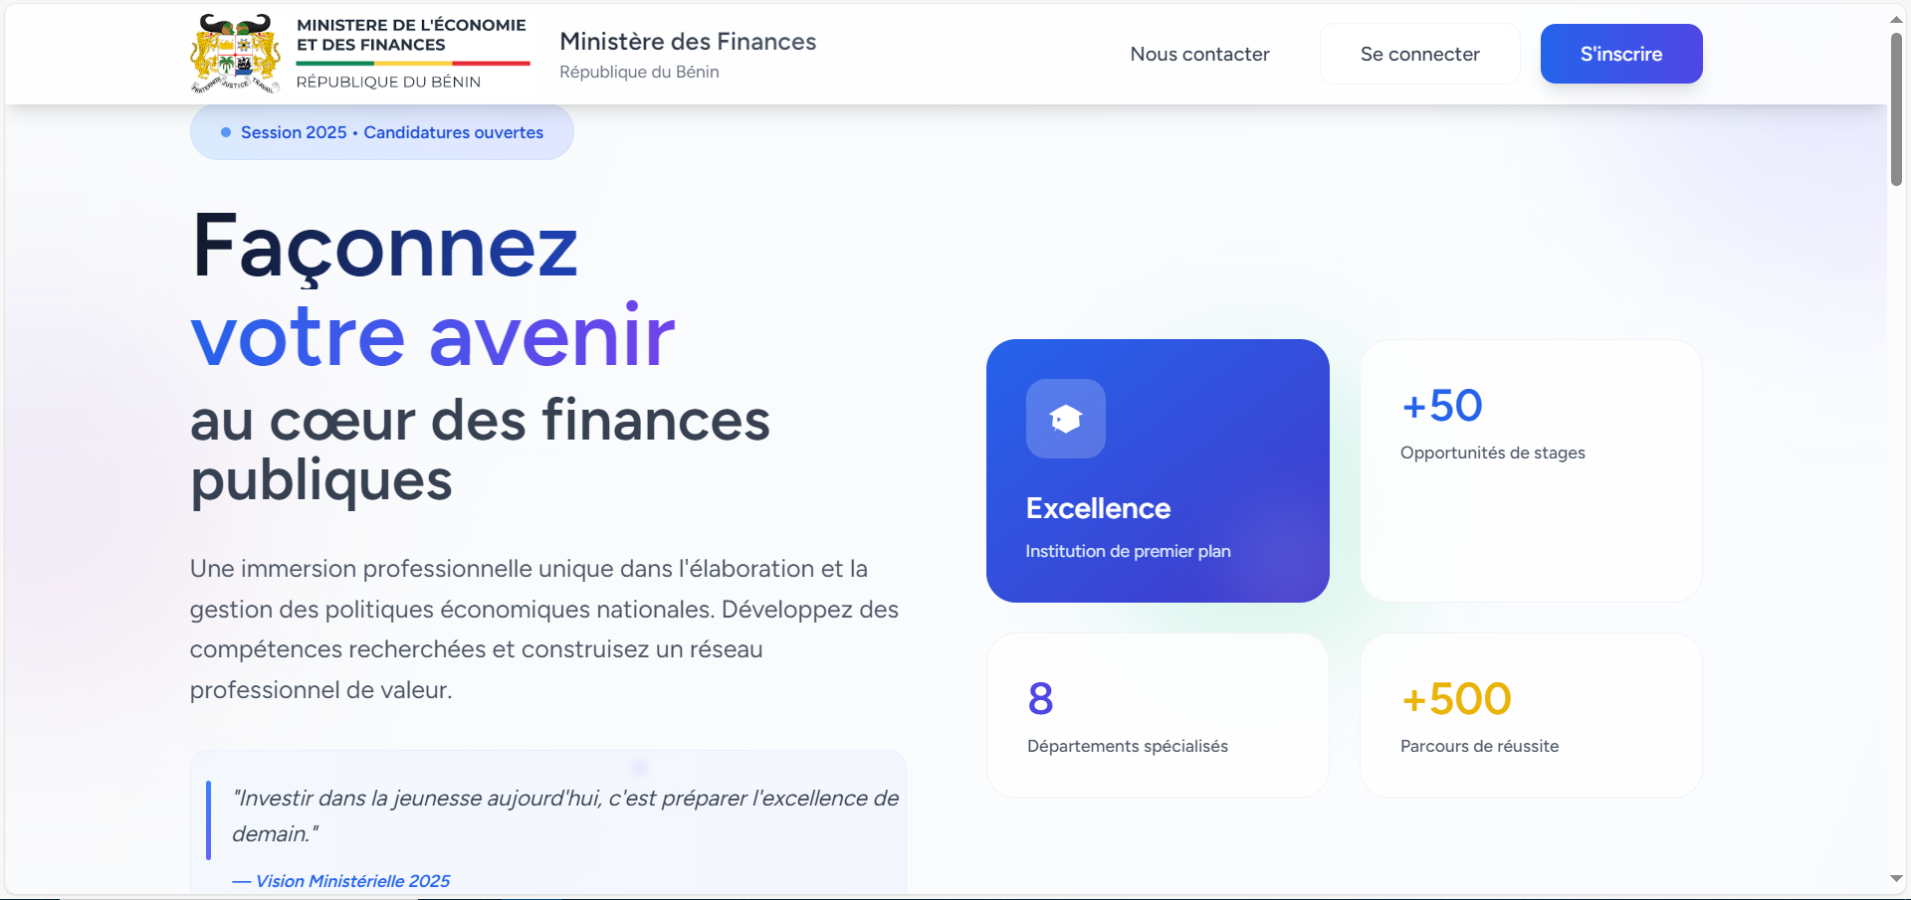

**Figure 17 :** Interface d’acceuil

* Interface d’authentification : Page de connexion épurée avec formulaire sécurisé (email, mot de passe, case à cocher « Se souvenir de moi »). Elle affiche également des statistiques de réassurance (disponibilité 24/7, sécurité à 99 %).
* Tableau de bord : Interface dynamique personnalisée en fonction du rôle de l’utilisateur. Elle inclut :
* Un menu latéral fixe (Tableau de bord, Mes demandes, Mes stages, Recherche)
* Une zone de contenu principale avec message de bienvenue personnalisé
* Une section « Mes stages » récapitulant les affectations o Un panneau de notifications en temps réel
* Un bouton « Soumettre une demande » clairement mis en évidence
* **Interfaces spécialisées selon le** **profil**
* Stagiaire : Accès au formulaire de candidature, suivi du traitement de la demande en temps réel, téléchargement des documents et demande d’attestation de fin de stage.

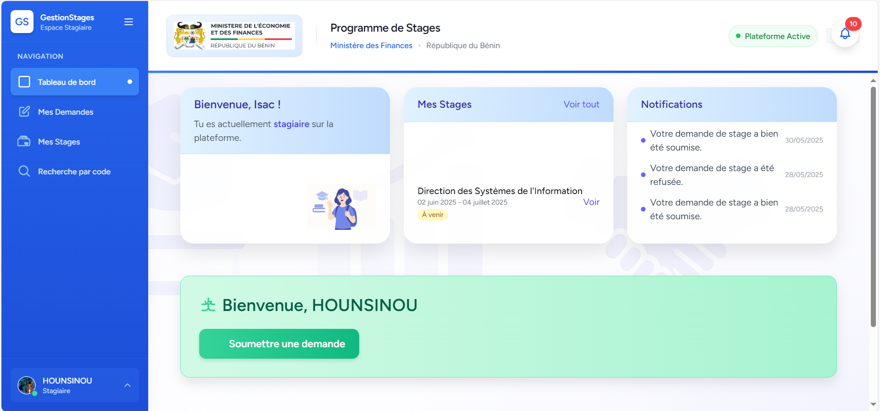

**Figure 18 :** Tableau de bord stagiaire

* Agent DPAF : File d’attente de traitement des demandes, outils de validation, interface d’affectation des stagiaires.
* Responsable de structure : Tableau de bord local avec supervision des maîtres de stage, validation des affectations.
* Maître de stage : Carnet de suivi des stagiaires, évaluation en ligne.
* Administrateur : Dashboard global, gestion complète des utilisateurs, accès aux statistiques avancées.
* **Principes de design**

L’interface respecte une cohérence visuelle fondée sur une palette institutionnelle (bleu dominant, accents verts), une typographie lisible et une iconographie homogène. Le responsive design garantit une compatibilité avec tous types de supports (ordinateurs, tablettes, smartphones). L’accessibilité est assurée par un contraste suffisant, une navigation clavier possible, et la présence de textes alternatifs pour les éléments graphiques. Des optimisations d’expérience utilisateur ont été intégrées, telles que le chargement progressif, la mise en cache intelligente, le feedback visuel immédiat et l’aide contextuelle intégrée pour accompagner l’utilisateur tout au long de son parcours.

### **3.2.4 Logique de traitement**

La logique de traitement de la plateforme repose sur une gestion structurée des actions métiers liées au cycle de vie des demandes de stage. Chaque interaction utilisateur déclenche un enchaînement d'opérations encadrées par des règles métier précises, garantissant la traçabilité, la cohérence et la fluidité du processus.

1. **Cycle de traitement d'une demande de stage**
   1. **Soumission de la demande**
   * Le stagiaire remplit un formulaire en ligne, téléverse les pièces jointes (CV, lettre de motivation, etc.), puis valide sa demande.
   * Le système attribue un **identifiant unique** à la demande, enregistre la date de soumission et envoie une **notification automatique** à l’agent DPAF concerné.
   1. **Analyse et traitement par l’agent DPAF**
   * L’agent consulte la demande dans sa file de traitement.
   * Il peut **valider**, **mettre en attente**, ou **rejeter** la demande.
   * En cas de validation, l’agent procède à l’**affectation du stagiaire** dans une structure disponible.
   1. **Validation locale par la structure d’accueil**
   * Le Responsable de Structure (RS) peut visualiser les demandes affectées à sa structure.
   * Il accepte ou refuse l’accueil du stagiaire.
   * Si la demande est acceptée, un **maître de stage** est désigné, et le stagiaire est informé.
   1. **Suivi et évaluation**
   * Durant son stage, le stagiaire peut consulter ses informations de suivi.
   * Le maître de stage remplit un **carnet de suivi numérique** et procède à une **évaluation finale** (notation + appréciation).
   * L’agent DPAF a accès à ces éléments pour assurer le suivi global.
   1. **Fin de stage et attestation**
   * Une fois le stage terminé et évalué, le stagiaire peut soumettre une **demande d’attestation** via la plateforme.
   * Après vérification, l’agent génère et valide le document, qui est ensuite mis à disposition du stagiaire en téléchargement.
2. **Contrôle d'accès**

Chaque action est contrôlée par un **système de rôles et permissions** :

* Le stagiaire ne peut accéder qu’à ses propres données ;
* L’agent DPAF voit toutes les demandes ;
* Le RS ne voit que celles de sa structure ;
* Le maître de stage ne voit que les stagiaires qu’il encadre ;
* L’administrateur a une vue globale et peut intervenir à tout moment.

## 3.3 Difficultés rencontrées

Au cours de la mise en œuvre de la plateforme de gestion des stages, plusieurs difficultés ont été rencontrées, tant sur le plan technique qu’organisationnel. Ces obstacles, bien que surmontés, ont nécessité des ajustements et des efforts particuliers.

### **3.3.1 Contraintes techniques**

La configuration initiale de l’environnement de développement avec Laravel, Vue.js et Inertia.js a présenté certaines incompatibilités liées aux versions des dépendances (Node.js, PHP, npm). L’intégration du système d’authentification via Laravel Breeze a également nécessité une personnalisation avancée pour assurer une séparation claire des rôles.

De plus, des lenteurs ont été constatées lors des premières interactions avec la base de données, dues à des requêtes non optimisées ou à des relations mal définies. Cela a nécessité une refonte de certaines migrations, une réorganisation des relations Eloquent et l'ajout d’index sur les colonnes fréquemment utilisées.

### **3.3.2 Complexité de la logique métier**

La gestion du cycle de vie d’une demande de stage, incluant la validation multi-niveaux, l’affectation à une structure, le suivi par le maître de stage, puis la délivrance d’une attestation, a exigé une grande rigueur. Il a fallu bien formaliser chaque transition pour éviter les incohérences dans les statuts. Cela a entraîné la mise en place d’un système de permissions strict et conditionnel, qui a nécessité de nombreuses phases de test.

### **3.3.3 Contraintes organisationnelles**

Le contexte administratif dans lequel s’est déroulé le stage a posé certaines limites, notamment un accès restreint aux données réelles ou aux utilisateurs finaux pour des raisons de confidentialité. Les retours des agents ou responsables fonctionnels ont parfois été tardifs, entraînant des ajustements de dernière minute dans le développement. De plus, l’absence initiale d’un cahier des charges formel a rendu la planification des modules plus complexe. Par ailleurs, le temps imparti au stage ne permettait pas toujours de concilier efficacement les différentes tâches (modélisation, développement, tests, documentation), ce qui a nécessité une grande rigueur dans la gestion des priorités pour respecter les délais tout en assurant la qualité globale du travail.

## 3.4 Limites de la solution

Bien que la plateforme réponde globalement aux besoins identifiés en matière de gestion des stages, certaines limites subsistent dans la version actuelle du système, principalement en raison du temps de développement restreint et des contraintes techniques ou institutionnelles.

Tout d’abord, la plateforme ne dispose pas encore d’un système de notifications par SMS, ce qui aurait permis de toucher plus efficacement les utilisateurs dans un environnement où la messagerie électronique est parfois peu consultée. De plus, la génération des attestations de stage reste semi-automatisée et nécessite encore une intervention humaine pour la validation finale.

L’absence d’un module de gestion des groupes de stagiaires (candidatures en binôme ou en trinôme) limite aussi les possibilités d’encadrement collectif, pourtant courantes dans l’administration. Par ailleurs, bien que le tableau de bord fournisse des indicateurs utiles, il manque encore un module d’analyse statistique avancée permettant d’exporter des rapports complets ou de visualiser des graphiques personnalisés sur les flux de stages.

D’un point de vue technique, l’application reste dépendante d’une connexion Internet stable pour fonctionner. Aucun mode hors-ligne n’a été prévu, ce qui peut poser problème dans certaines zones à faible connectivité. Enfin, la plateforme, bien qu’ergonomique, pourrait encore gagner en accessibilité pour les personnes en situation de handicap (navigation clavier avancée, compatibilité lecteur d’écran).

## 3.5 Perspectives d’amélioration

Pour renforcer l’impact de la plateforme et répondre aux besoins futurs du Ministère de l’Économie et des Finances, plusieurs axes d’amélioration peuvent être envisagés.

Tout d’abord, l’intégration d’un système de notifications par SMS permettrait d’élargir l’accessibilité de la plateforme, notamment pour les utilisateurs ayant un accès limité à Internet. Un module de messagerie interne améliorée, avec historique des échanges, permettrait aussi de fluidifier la communication entre les stagiaires, les tuteurs et les agents.

Par ailleurs, le développement d’un tableau de bord statistique interactif pour les administrateurs pourrait faciliter le pilotage stratégique du programme de stages : suivi des affectations, taux de traitement des dossiers, cartographie des structures, etc. Il serait également pertinent d’implémenter une fonction d’exportation des données (PDF, Excel) afin de faciliter la production de rapports.

Sur le plan de l’expérience utilisateur, la mise en place d’une application mobile complémentaire (Android/iOS) représenterait un atout majeur, notamment pour les jeunes utilisateurs. Elle pourrait permettre la consultation des notifications, l’état d’une demande ou l’accès à une attestation à tout moment.

Enfin, dans une logique d’interopérabilité, l’ouverture d’une API REST sécurisée permettrait de connecter la plateforme à d’autres systèmes (plateformes universitaires, logiciels internes du ministère) pour automatiser certaines interactions, comme l’import des données étudiants ou la validation académique des stages.

Ces évolutions permettraient non seulement d’améliorer la performance et l’utilisabilité de la plateforme, mais aussi d’envisager son déploiement à plus grande échelle, au sein d’autres ministères ou institutions publiques.